Федеральное государственное бюджетное образовательное учреждение высшего профессионального образования «Российская академия народного хозяйства и государственной службы при Президенте Российской Федерации»

Нижегородский институт управления

Кафедра Информатики и информационных технологий

ОТЧЕТ

ПО ВЕБИНАРУ

Выполнил: студент группы: ИБ-321

Борисков Дмитрий Андреевич

Преподаватель: Окулич Виктор Иванович

Нижний Новгород

2023 г.

Оглавление

Содержание презентации: 3

На вебинаре подняли современные проблемы СУБД в России: 3

Далее было кратко сказано о компании: 3

Привели свои достижения за 30 лет: 3

Было рассказано о СУБД ЛИНТЕР: 3

СУБД ЛИНТЕР БАСТИОН: 3

Список тех, с кем работала компания: 4

Отличия от конкурентов: 4

СУБД SoQol 4

Ключевые особенности: 4

Карьерные перспективы 4

Ссылки на Телеграмм ресурсы: 5

# Содержание презентации:

## На вебинаре подняли современные проблемы СУБД в России:

* С российского рынка ушли такие лидеры как Oracle и Microsoft;
* Отсутствие продуктов созданных с нуля (есть основанные на исходном коде, взятом с иностранных разработок).

## Далее было кратко сказано о компании:

РЕЛЭКС это научно-производственное предприятие, аббревиатура расшифровывается как «Реляционные экспертные системы».

РЕЛЭКС - один из лидеров рынка информационных технологий и защиты информации в России

У него есть два направления работ:

1. СУБД;
2. Заказная разработка.

## Привели свои достижения за 30 лет:

* Создали свои продукты - СУБД ЛИНТЕР БАСТИОН и СТАНДАРТ и SoQoL;
* Собрали крепкую команду профессионалов, выполняющих разработку, тестирование и техподдержку продуктов;
* Накопили обширный опыт в заказной разработке приложений для бизнеса различного уровня сложности.

## Было рассказано о СУБД ЛИНТЕР:

* 100% российский продукт;
* 100% отсутствие сторонних кодов;
* Собственные запатентованные методы обработки данных;
* Сертифицирована Министерством обороны РФ и ФСТЭК России;
* Включена в Единый реестр российских программ для электронных вычислительных машин и баз данных.

Особенности СУБД ЛИНТЕР:

* Поддержка стандарта SQL:2008, за исключением не скалярных типов данных и объектно-ориентированных возможностей;
* 20 Мб оперативной памяти - минимальное требование доступных дистрибутивов для ядра СУБД
* 256 Кб памяти (в зависимости от интерфейса) требуется клиентской части;
* Возможна специальная сборка (с ограниченным функционалом) для встроенных и бортовых систем, которая может быть загружена в 1 Мб оперативной памяти (вместе с минимальным кэшем).

## СУБД ЛИНТЕР БАСТИОН:

1. Сертификат ФСТЭК России №2601;
   * 2 уровень доверия согласно «Требованиям по безопасности информации для; средств технической защиты информации и средств обеспечения информационной безопасности информационных технологий».
   * 2 класс защищённости от несанкционированного доступа (НСД).
2. Сертификат Министерства обороны РФ №1489;
   * 3 класс защищённости от несанкционированного доступа к информации (НСД);
   * 2 уровень контроля отсутствия недекларированных возможностей (НДВ).

Предоставлена информация о том, с кем работает компания и где используется ЛИНТЕР:

* СУБД работает на предприятиях Министерства обороны РФ;
* В закрытых контурах Гознака, Банка России и других предприятий.

Область применения:

* Автоматизированные системы управления производством (АСУТП);
* Бортовые системы;
* Встраиваемые системы;
* Системы специального назначения.

## Список тех, с кем работала компания:

* Концерн МОРИНФОРМСИСТЕМА-АГАТ;
* РОСАТОМ;
* Банк России;
* BRYCEN.

## Отличия от конкурентов:

* Полностью разработано в России;
* Сертификаты ФСТЭК и Министерства обороны;
* Можно применять в системах для хранения данных, включая уровень "совершенно секретно" / гостайна;
* Поддержка всех основных ОС и архитектур;
* Поддержка операционных систем реального времени;
* Встраиваемость.

## СУБД SoQol

Высокопроизводительная масштабируемая реляционная СУБД нового поколения, объединяющая в себе удобство реляционных и стремящаяся к быстродействию in-memory решений.

### Ключевые особенности:

* Удобство
* Эффективность
* Производительность
* Масштабируемость

СУБД намного быстрее в обработке данных и способна выдерживать 10 тысяч клиентов.

Текущий статус разработки: Альфа-версия.

## Карьерные перспективы

Студенту, отучившись в вузе, рано или поздно придётся столкнуться с работодателем в реальной жизни. Требования работодателей:

1. Целеустремлённых людей, готовых постоянно обучаться и совершенствоваться.
2. Грамотных и высокопрофессиональных сотрудников.

Сказано о стажировках в компании, но они проходят только в Воронеже.

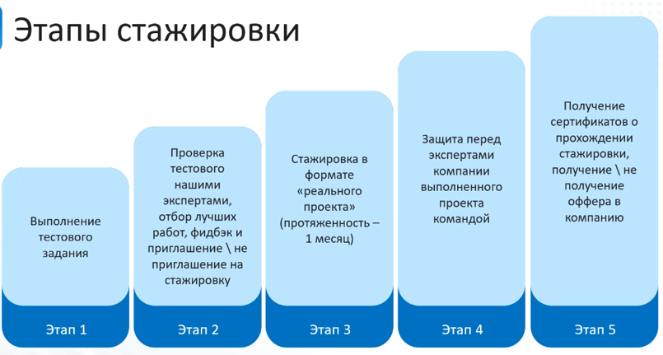

Рисунок 1. Этапы стажировки.

И далее рассказано о конкурсе.

# Ссылки на Телеграмм ресурсы:

* <https://web.telegram.org/z/#-1774394393>
* <https://t.me/soqol_dbms>
* <https://t.me/+Wa_WxMvKkwsyMjhi>